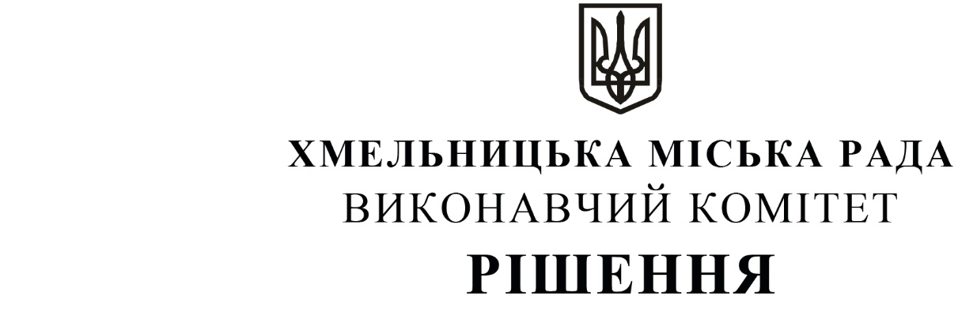

від ____________________ № _______

Про внесення на розгляд сесії

міської ради пропозиції про затвердження

істотних умов енергосервісного договору

Розглянувши клопотання Хмельницького комунального підприємства «Міськсвітло» та керуючись Законом України «Про місцеве самоврядування в Україні», Законом України «Про запровадження нових інвестиційних можливостей, гарантування прав та законних інтересів суб’єктів підприємницької діяльності для проведення масштабної енергомодернізації», Законом України «Про внесення змін до Бюджетного кодексу України щодо запровадження нових інвестиційних можливостей, гарантування прав та законних інтересів суб’єктів підприємницької діяльності для проведення масштабної енергомодернізації», рішенням виконавчого комітету Хмельницької міської ради від 12.08.2021 № 781 «Про закупівлю енергосервісу та затвердження базових рівнів споживання електричної енергії», виконавчий комітет Хмельницької міської ради

ВИРІШИВ:

1. Внести на розгляд сесії міської ради наступні пропозиції:

1.1. Затвердити істотні умови енергосервісного договору згідно з додатком.

1.2. Хмельницькому комунальному підприємству «Міськсвітло»:
1.2.1. Забезпечити укладання енергосервісного договору згідно з істотними умовами, зазначеними у додатку до цього рішення.
1.2.2. При складанні та поданні бюджетних запитів на відповідні бюджетні періоди протягом строку дії енергосервісного договору враховувати потребу у видатках на оплату енергосервісу з урахуванням показників скорочення споживання електричної енергії, зазначених у додатку до цього рішення, та фіксованого відсотка суми скорочення витрат на оплату електричної енергії згідно з умовами енергосервісного договору, укладеного відповідно до цього рішення.
1.2.3. Здійснити інші організаційно-правові дії, необхідні для укладення та належного виконання енергосервісного договору.
1.3. Після дострокового припинення, закінчення строку дії або розірвання в установленому порядку енергосервісного договору, Хмельницька міська територіальна громада набуває права власності без додаткової плати на все майно, утворене (встановлене) за енергосервісним договором, істотні умови якого зазначені у додатку до цього рішення.
2. Контроль за виконанням рішення покласти на заступника міського голови – директора департаменту інфраструктури міста В. НОВАЧКА та Хмельницьке комунальне підприємство «Міськсвітло».

Міський голова О. СИМЧИШИН

